Администрация Ключевского района
Алтайского края

ПОСТАНОВЛЕНИЕ

11.12.2018 № 399

с. Ключи

О создании межведомственной комиссии по противодействию экстремизму в Ключевском районе

В рамках Стратегии противодействия экстремизму в Российской Федерации до 2025 года во исполнение Федерального Закона от 25.07.2002 № 114-ФЗ «О противодействии экстремистской деятельности» и п.7.1ст.14 Федерального Закона № 131-ФЗ «Об общих принципах организации местного самоуправления в Российской Федерации»

п о с т а н о в л я ю:

- Создать межведомственную комиссию по противодействию экстремизму и терроризму в Ключевском районе.
- Состав районной межведомственной комиссии по противодействию экстремизму и терроризму в Ключевском районе утвердить (приложения № 1).
- Положение о межведомственной комиссии по противодействию экстремизму и терроризму в Ключевском районе утвердить (приложение № 2).
- Поручить заместителю главы района по оперативному управлению, ЖКХ, строительству и транспорту Кушнереву И.И., организовать мониторинг ситуации в районе по данному вопросу.
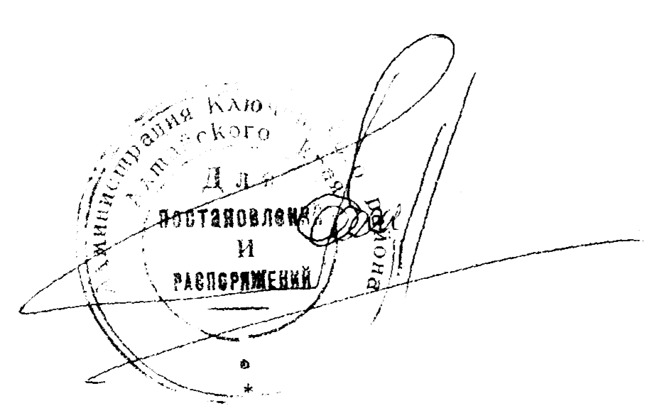
- Контроль за выполнением данного постановления возложить на заместителя главы района по социальным вопросам Л.А.Зюзину.

Глава района Д.А. Леснов

Зюзина Любовь Александровна

ПРИЛОЖЕНИЕ № 1
к постановлению администрации
Ключевского района
№ 399 от 11.12.2018

СОСТАВ
районной межведомственной комиссии по противодействию экстремизму и терроризму в Ключевском районе

Леснов Д.А. | - Глава Ключевского района, председатель комиссии;
Зюзина Л.А. | - заместитель Главы администрации района по социальным вопросам, заместитель председателя комиссии;
Кушнерев И.И. | - заместитель главы района по оперативным вопросам, заместитель председателя комиссии;
Покатилова И.В. | - управляющий делами администрации района, секретарь комиссии;
Члены комиссии:
Аминова И.П. | - глава администрации Покровского сельсовета (по согласованию);
Бакаенко В.И. | - главный редактора газеты «Степной маяк»;
Кремер С.В. | - прокурор Ключевского района (по согласованию);
Бойко Е.В. | - начальник ТП УФМС России по Алтайскому краю в с. Ключи (по согласованию);
Бобов В.П. | - глава администрации Петуховского сельсовета (по согласованию);
Ротэрмиль Е.А. | - глава администрации Ключевского сельсовета;
Вакалов В.В. | - начальник уголовно - исполнительной инспекции № 56 по Ключевскому району;
Вагнер С.А. | - начальник МРИ ФНС № 8 по Алтайскому краю  (по согласованию);
Гончаренко Л.Н. | - глава администрации Каипского сельсовета  (по согласованию);
Батрак В.М. | - председатель постоянной комиссии по социальным вопросам районного Собрания депутатов;
Курмаз В.А. | - председатель Совета ветеранов с.Ключи
Китанина Т.И. | - председатель комитета по образованию администрации района;
Корнева Л.М. | - глава администрации Зеленополянского сельсовета  (по согласованию);
Романов А.А. | - заместитель начальника отдела полиции по Ключевскому району МО «Кулундинский;
Кушнерева Е.В. | - глава администрации Новоцелинного сельсовета  (по согласованию);
Заикин Н.И. | - председатель районного собрания депутатов;
Лугачева Е.В. | - директор филиала села Ключи территориального Центра социальной помощи семье и детям Родинского района;
Мананкова Г.А. | - секретарь районной комиссии по делам несовершеннолетних и защите их прав;
Менщиков К.В. | - глава администрации Васильчуковского сельсовета  (по согласованию);
Семенчук А.А. | - начальник МО МВД России Кулундинский;
Бакуменко С.В. | - главный врач КГБУЗ «Ключевская ЦРБ имени И.И. Антоновича»;
Вебер Л.З. | - глава администрации Новополтавского сельсовета  (по согласованию);
Мамукаева А.М. | - глава администрации Северского сельсовета (по согласованию);
Мельников С.В. | - начальник отдела по делам ГО ЧС и мобилизационно работе администрации района;
Репкин В.В. | - директор КГБПОУ «Ключевский лицей профессионального образования»;
Фролов С.Г. | - начальник отдела по физической культуре и спорту администрации района;
Пятак Т.А. | - председатель комитета по культуре администрации района;
Елецкий В.Н. | - глава администрации Истимисского сельсовета  (по согласованию);
Жадько И.В. | - исполняющий обязанности начальника управления сельского хозяйства и продовольствия;
Удотенко М.В. | - начальник главного управления по экономическому развитию и имущественным отношениям;
Финенко В.Н. | - начальник территориального управления социальной защиты населения по Ключевскому району;
Осинина К.С. | - специалист по делам молодежи администрации района.

ПРИЛОЖЕНИЕ № 2
к постановлению администрации
Ключевского района
№ 399 от 11.12.2018

ПОЛОЖЕНИЕ
о межведомственной комиссии по противодействию экстремизму и терроризму в Ключевском районе

- Комиссия по противодействию экстремизму Ключевского района (далее - Комиссия) является межведомственным, совещательно-консультативным органом, образованным в целях обеспечения реализации в Ключевском районе государственной политики в области противодействия экстремизму, координации деятельности и организации взаимодействия территориальных органов федеральных органов государственной власти, органов исполнительной власти Алтайского края, органов местного самоуправления, в пределах своей компетенции участвующих в противодействии экстремизму, в реализации государственной политики в сфере противодействия экстремизму.
- Комиссия в своей деятельности руководствуется Конституцией Российской Федерации, федеральными конституционными законами, федеральными законами, правовыми актами Президента Российской Федерации и Правительства Российской Федерации, нормативными правовыми актами Алтайского края, нормативными правовыми актами Администрации Ключевского района, а также настоящим Положением.
- Комиссия осуществляет свою деятельность во взаимодействии с территориальными органами федеральных органов государственной власти, органами исполнительной власти Алтайского края, органами местного самоуправления, общественными объединениями и религиозными организациями.
- Решения Комиссии, принимаемые в пределах ее компетенции, направляются для практической реализации в территориальные органы федеральных органов государственной власти, органы местного самоуправления.
- Основными задачами Комиссии являются:
  - подготовка предложений Главе Ключевского района по формированию государственной политики в области противодействия экстремизму, по совершенствованию муниципального законодательства в этой области;
  - подготовка аналитических отчетов о реализации в городе Бийске государственной политики в сфере противодействия экстремизму, стратегии противодействия экстремизму в Российской Федерации;
  - разработка мер, направленных на противодействие экстремизму, на устранение причин и условий;
  - обеспечение взаимодействия деятельности территориальных органов федеральных органов государственной власти в области противодействия экстремизму и его профилактики с органами местного самоуправления, общественными объединениями и религиозными организациями;
  - координация деятельности молодежных групп, ориентированных на профилактику экстремизма в социально-политическом пространстве Ключевского района;
  - разработка проектов программ, планов и иных документов в области противодействия экстремизму;
  - решение иных задач в области противодействия экстремизму и его профилактики, предусмотренных законодательством Российской Федерации.
- Для осуществления задач Комиссия имеет право:
  - принимать в пределах своей компетенции решения, касающиеся организации, координации и совершенствования эффективности деятельности территориальных органов федеральных органов государственной власти, органов местного самоуправления в области противодействия экстремизму, а также осуществлять контроль за их исполнением;
  - вносить в установленном порядке предложения по вопросам, требующим решения Главы Ключевского района;
  - создавать межведомственные рабочие группы и иные рабочие органы в целях изучения вопросов, касающихся противодействия экстремизму, для подготовки проектов соответствующих решений Комиссии;
  - запрашивать и получать в установленном порядке необходимые материалы и информацию от территориальных органов федеральных органов государственной власти, органов исполнительной власти Алтайского края, органов местного самоуправления, общественных объединений, религиозных организаций и должностных лиц;
  - заслушивать на своих заседаниях должностных лиц территориальных органов федеральных органов государственной власти, руководителей общественных и религиозных организаций по вопросам противодействия экстремизму;
  - привлекать для участия в работе Комиссии должностных лиц и специалистов территориальных органов федеральных органов государственной власти, органов местного самоуправления, а также представителей общественных объединений и организаций и иных лиц;
  - координировать деятельность общественных советов (с возможным участием общественных объединений, религиозных организаций и иных институтов гражданского общества, созданных при Администрации Ключевского района.
- Комиссия осуществляет свою деятельность на плановой основе.
- Заседания Комиссии проводятся не реже одного раза в квартал. В случае необходимости по решению председателя Комиссии могут проводиться ее внеочередные заседания.
- Присутствие на заседании Комиссии ее членов обязательно.
- Председателем Комиссии является Глава Ключевского района. В случае отсутствия председателя Комиссии его полномочия осуществляет заместитель председателя Комиссии.
- Председатель Комиссии организует работу Комиссии, распределяет обязанности между членами Комиссии, дает поручения членам Комиссии, утверждает план работы Комиссии, формирует повестку дня ее заседаний, принимает решения о проведении заседаний Комиссии.
- Члены Комиссии обладают равными правами при обсуждении рассматриваемых на заседании вопросов.
- Члены Комиссии не вправе делегировать свои полномочия иным лицам. В случае невозможности присутствия члена Комиссии на заседании он обязан заблаговременно известить об этом председателя Комиссии.
- Заседание Комиссии считается правомочным, если на нем присутствует более половины ее членов. Решение Комиссии принимается большинством голосов. В зависимости от рассматриваемых вопросов к участию в заседаниях Комиссии могут привлекаться иные лица.
- Решение Комиссии оформляется протоколом, который подписывается председателем Комиссии.
- Для реализации решений Комиссии могут подготавливаться проекты постановлений и распоряжений Администрации Ключевского района, которые представляются на рассмотрение в установленном порядке.
- Для решения оперативных вопросов формируется рабочая группа Комиссии. Решение рабочей группы Комиссии принимается большинством голосов от общего числа его членов и оформляется протоколом.
- Организационная деятельность Комиссии, рабочей группы Комиссии осуществляется ответственным секретарем Комиссии.

УТВЕРЖДАЮ:
Глава Ключевского района
____________ Д.А.Леснов
11.12.2018

ПЛАН РАБОТЫ
межведомственной комиссии по противодействию экстремизму и терроризму в Ключевском районе

№ | Рассматриваемые вопросы | Ответственный за проведение | Срок проведения | Форма реализации
 | Сообщения о состоянии оперативной ситуации на территории в части противодействия экстремистской деятельности, проявлениям ксенофобии, профилактики межнациональной и межрелигиозной конфликтности | Отдел полиции по Ключевскому району МО Кулундинский,  Главы администраций сельсоветов | ежеквартально | Информационное сообщение на заседании комиссии
 | О ходе реализации профильной программы Ключевского района.  О подготовке публикаций антиэкстремистской тематики, публикаций, направленных на укрепление мира и межнационального согласия, размещении их в СМИ | Комитеты и отделы администрации района  Редакция газеты «Степной маяк» | ежеквартально | Отчет на заседании комиссии
 | О совершенствовании мер по реализации политики в сфере противодействия экстремизму в молодежной среде. Результаты мониторинга работы спортивных секций и военно-спортивных клубов | МБУ ДО ДЮСШ «Юность» | 1 квартал 2019 | Доклад на заседании комиссии
 | О запрещенных на территории Российской Федерации экстремистских организациях и их символике |  | 1 квартал 2019 | Доклад на заседании комиссии
 | Об организации работы в сфере профилактики распространения идеологии экстремизма, ксенофобии, межнациональной конфликтности в образовательных организациях | Комитет по образованию администрации района,  КГБПОУ «Ключевский лицей профессионального образования» | 2 квартал 2019 | Доклад на заседании комиссии
 | О состоянии миграционной ситуации на территории, результатах работы территориальных органов федеральных органов государственной власти и органов местного самоуправления по противодействию нелегальной миграции и профилактики проявлений экстремизма в миграционной сфере | Отдел полиции по Ключевскому району МО Кулундинский | 2 квартал 2019 | Доклад на заседании комиссии
 | Профилактика экстремизма на территории района в ходе реализации национальной политики (национальный состав населения, деятельность национальных общественных объединений, этнических диаспор) | Главы администраций сельсоветов | 3 квартал 2019 | Доклад на заседании комиссии
 | Об организации работы по профилактике распространения экстремизма, ксенофобии, межнациональной и межконфессиональной конфликтности в процессе взаимодействия с религиозными объединениями (наличие зарегистрированных религиозных объединений, их социальная активность, деятельность религиозных групп) | Администрация района,  Зюзина Л.А.,  Отдел полиции по Ключевскому району МО Кулундинский | 3 квартал 2019 | Доклад на заседании комиссии
 | Организация работы по профилактике экстремизма, ксенофобии, межнациональной и межконфессиональной конфликтности в учреждениях культуры; мероприятия, направленные на укрепление межкультурного диалога. Сообщения о федеральном списке экстремистских материалов, запрещенных на территории Российской Федерации | Комитет по культуре администрации района | 4 квартал 2019 | Доклад на заседании комиссии
 | О проведении семинаров-совещаний с сотрудниками ОМСУ, семинаров-практикумов с руководителями образовательных организаций, спортивных учреждений по профилактике экстремизма, ксенофобии и конфликтности различной мотивации | Администрация района | 4 квартал 2019 | Сообщение на заседании комиссии
 | Об утверждении плана работы профильной Комиссии на 2020 год | Администрация района | 4 квартал 2019 | Сообщение на заседании комиссии

Примечания:

- Пункты плана могут быть изменены и отредактированы в соответствии с особенностями складывающейся обстановки на территории Ключевского района.

- На рассмотрение профильной комиссии по противодействию экстремизму муниципального района (далее - профильной Комиссии) могут выноситься и другие вопросы, возникающие как ситуационно, так и по предложениям членов профильной Комиссии, представителей органов местного самоуправления, территориальных органов федеральных органов государственной власти или некоммерческих организаций.

- Главой Ключевского района - председателем профильной комиссии ежеквартально могут вноситься предложения по заслушиванию глав муниципальных образований, руководителей образовательных и спортивных организаций, не обеспечивающих исполнение решений, принятых на заседаниях профильной Комиссии и не осуществляющих организацию работы в данной сфере

- При необходимости заседания профильной Комиссии могут проводится совместно с другими комиссиями правоохранительной направленности.

